事物隔离级别

一、并发问题

1、脏读

事务T1正在操作一条数据，此时事务T2获取该条数据纪录，如果T1异常，事务回滚，T2读取到的数据就是脏数据，这种现象称为脏读。

2、不可重复读

事务T1多次读取某条记录，在读取间隔中，事务T2更新了该技术的数据，当T1再次读取该记录时，获取到的数据不一致，这种现象称为不可重复读。产生的原因主要是数据的更新。

3、幻读

事务T1批量处理多条记录，此时事务T2新增或删除了一条或多条记录，当T1处理完成，查询处理结果，会发现有记录没有处理（T2新增的）或者发现记录少了（T2删除的），会有一种幻觉的感觉，这种现象称为幻读。主要是数据的新增或删除导致。

二、隔离级别(4种)

1、未提交读（Read uncommitted）

①定义：就是一个事务读取到其他事务未提交的数据，是级别最低的隔离机制。

②缺点：会产生脏读、不可重复读、幻读。

③案例解读：以前交易所炒股的时候，股民老王购买了5000股，操作员操作录入（此时开启事务），操作时手误，多输入了一个0，数据保存但是未提交。此时老王查询自己的持股信息，发现自己居然有50000股，瞬间血压升高，昏倒在地。然后操作员发现自己录入错误，修改成正确的信息，录入完成（事务结束）。老王被救醒后，哆嗦这查询自己的持股，发现只有5000，没有增减，他之前看到的就是脏读数据。

④解决方案：采用更高级的隔离机制，如提交读。

2、提交读（Read committed)

①定义：就是一个事务读取到其他事务提交后的数据。Oracle默认隔离级别。

②缺点：会产生不可重复读、幻读。

③案例解读：股市升高后，老王查看自己持有5000股，就想卖掉4000股，在老王卖股票的时候，老王的老婆看股市太高，就登录老王的账号，卖掉3000股。当老王想卖股票时，发现自己只有2000股，不是之前看到的5000股，这就是不可重复读问题。

④解决方案：采用更高级的隔离机制，如可重复读。

3、可重复读（Repeatable read）

①定义：就是一个事务对同一份数据读取到的相同，不在乎其他事务对数据的修改。MySQL默认的隔离级别。

②缺点：会产生幻读。

③问题解读：股市忽涨忽跌，老王焦虑不安，按捺不住，想把持有的多种股票全部抛掉。与此同时，老外老婆听信砖家所言，使用老王的账号买了某只神股。老王抛掉所有股票后，查看自己的持股，猛然发现自己居然还持有一只股票，瞬间觉得一脸懵逼，这就是幻读导致。

④解决方案：采用更高级的隔离机制，序列化。

4、序列化（Serializable）

①定义：事务串行化执行，隔离级别最高，牺牲了系统的并发性。

②缺点：可以解决并发事务的所有问题。但是效率地下，消耗数据库性能，一般不使用。

5、总结
事物隔离级别 | 脏读 | 不可重复读 | 幻读
读未提交（read-uncommit） | 是 | 是 | 是
不可重复读（read-commit） | 否 | 是 | 是
可重复读（repeatable-read） | 否 | 否 | 是
串行化（serializable） | 否 | 否 | 否
Sql示例：
START transaction ;

insert into a_student (id,name,age) values ('1','ww','27');

ROLLBACK;

COMMIT;
https://www.cnblogs.com/fengyumeng/p/9852735.html

spring实现
https://blog.csdn.net/wzy18210825916/article/details/82737326
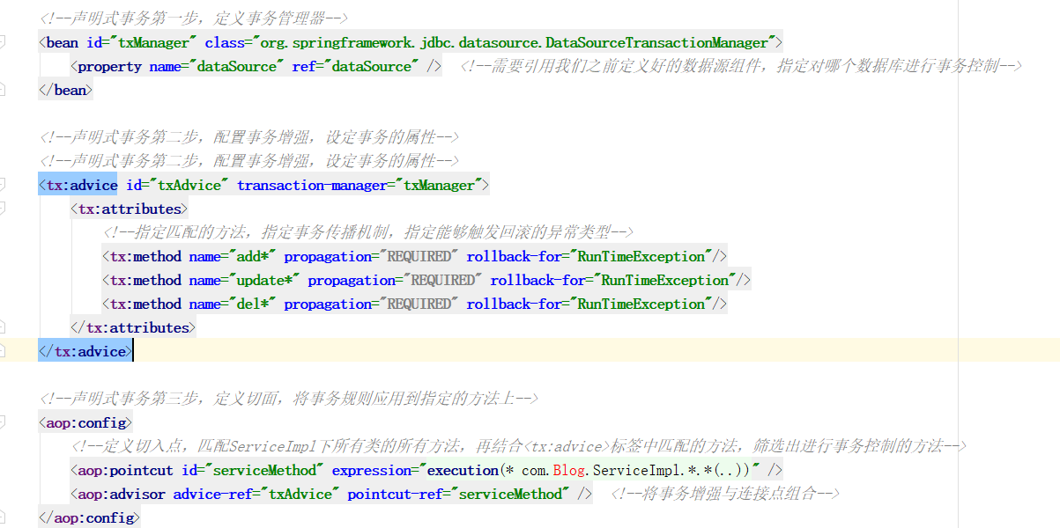
- 三步可以替换为
<!-- 指定注解方式实现事务、但是切入点太多，只需切入到service -->
<tx:annotation-driven transaction-manager="txManager"/>

事物的传播属性（7种）
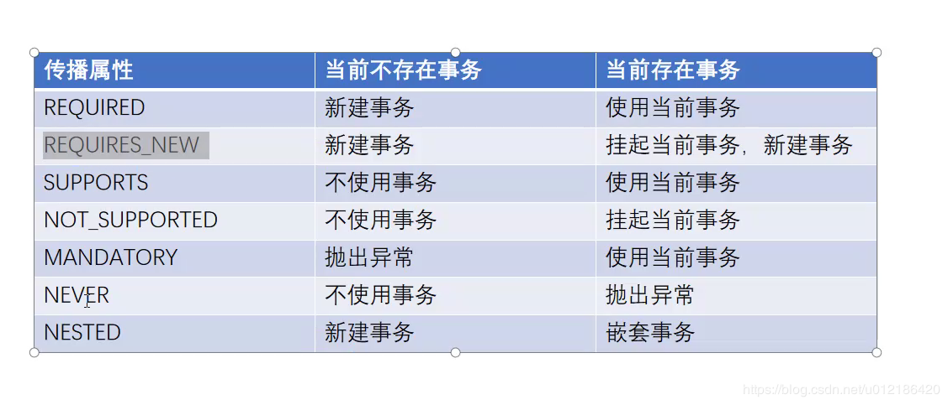
Service1(
Insert1
Try
Service2
)

Sevice2（
Insert2
Throw new Exception();
）
 |  |  | 结果1错 | 结果2错 | 结果2错
情景1Service1 | Required | 回滚 | 回滚（no try）不回滚（try）
情景1Service1 | Service2 | Required_new | 不回滚 | 回滚
情景2 | Service1 | Required | 回滚 | 回滚
情景2 | Service2 | Required | 回滚 | 回滚
情景3 | Service1 | Required | 回滚 | 回滚
情景3 | Service2 | SUPPORTS | 回滚 | 回滚
情景4 | Service1 | Required | 回滚 | 不回滚
情景4 | Service2 | NOT_SUPPORTS | 不回滚 | 不回滚
事务失效springboot：https://www.cnblogs.com/jamaler/p/11398149.html
事务失效springmvc:https://blog.csdn.net/aosica321/article/details/58039299
事务传播属性文档：https://www.cnblogs.com/mcahkf/p/9228609.html
事务失效解释：https://blog.csdn.net/Dongguabai/article/details/80788585

